**Инструкция по составлению плана устранения недостатков**

ШАГ 1. Найти и изучить материалы (запись вебинара на котором детально разбирался вопрос составления плана устранения недостатков, презентация с вебинара):

Ссылка на запись вебинара: <https://disk.yandex.ru/d/cyYQdrQ6FBOO5A>

Ссылка на материалы для составления планов: <https://disk.yandex.ru/d/n_z4P7LmP5rIRA>

ШАГ 2. В папке «Индивидуальные рекомендации» нужно найти файл с Вашими индивидуальными рекомендациями и скачать его. Рекомендации разбиты в папки по муниципалитетам и подведомственности. Кликаем на него, чтобы появилась кнопка «скачать».

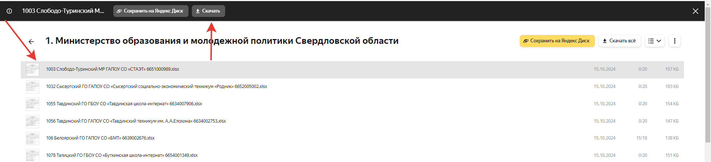

ШАГ 3. Изучите индивидуальные рекомендации для Вашей ОО.

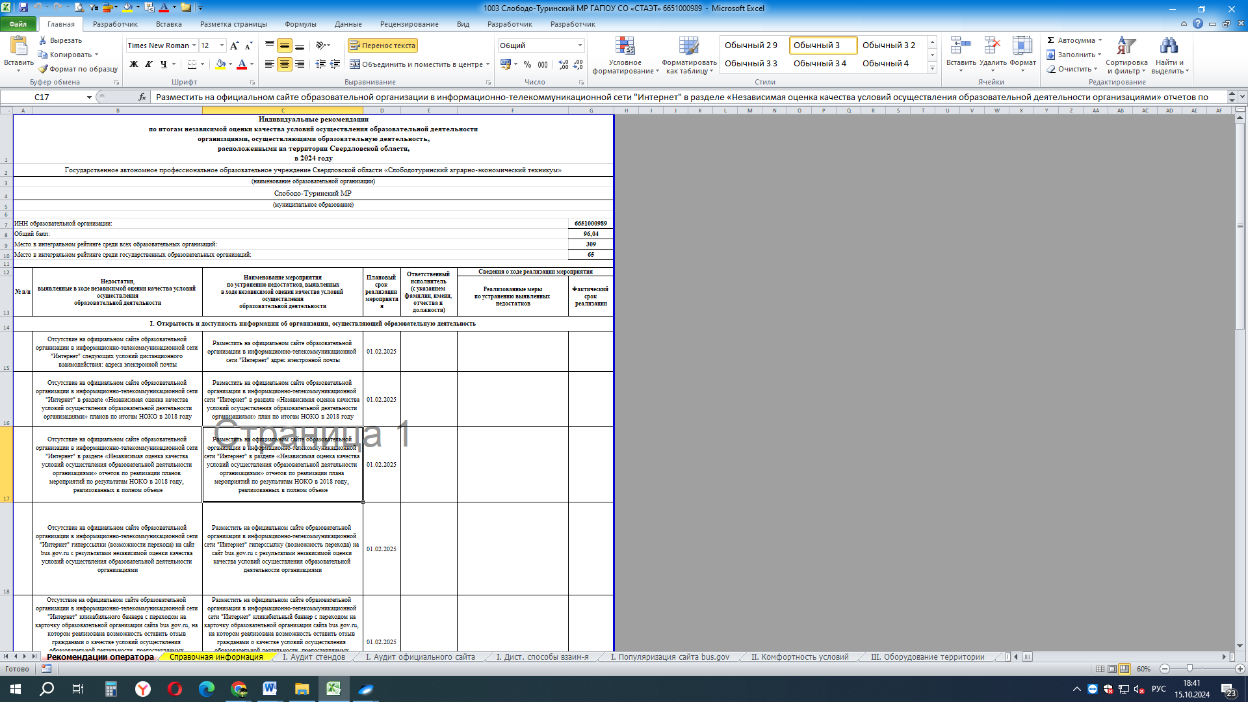

ШАГ 4. Скачайте шаблон плана.

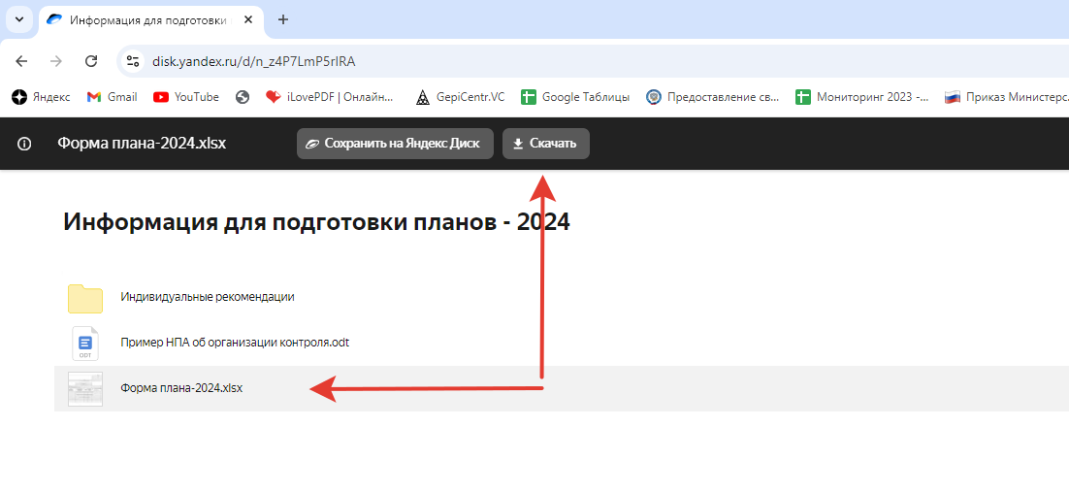

ШАГ 5. Изучите форму плана. Обратите внимание, что в каждой ячейке плана есть примечания, при наведении на ячейку Вы получите дополнительную информацию.

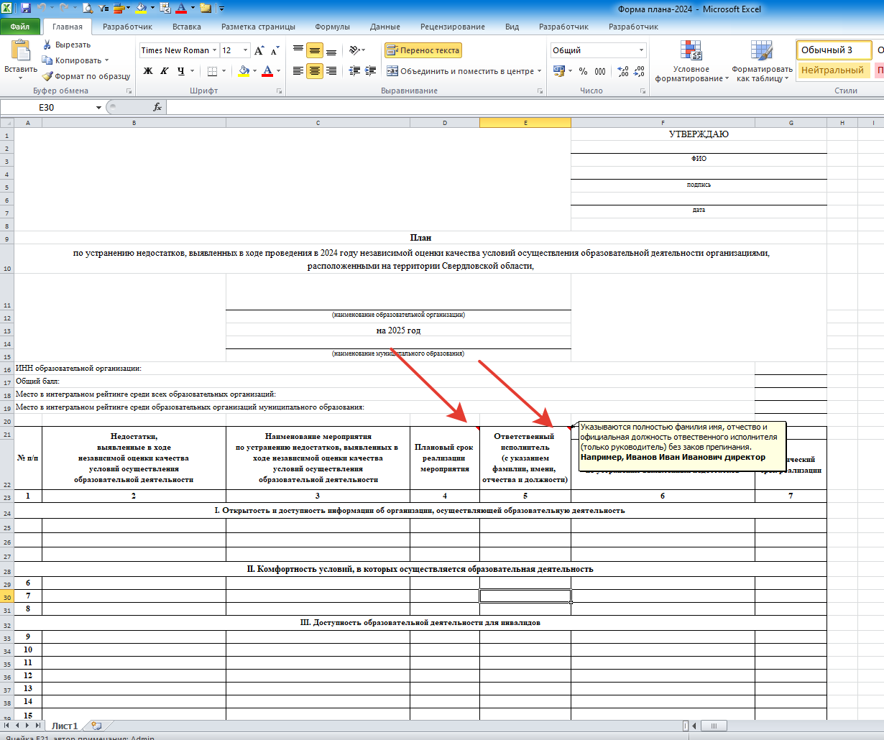

ШАГ 6. Заполните реквизиты плана.

* полное название организации (в соответствии с уставом в именительном падеже);
* период, на который составляется план (у Вас это будет 2025 год);
* название МО (в соответствии с уставом в именительном падеже);
* ИНН организации;
* общий балл;
* место в рейтинге среди всех ОО;
* место в рейтинге Вашего МО.

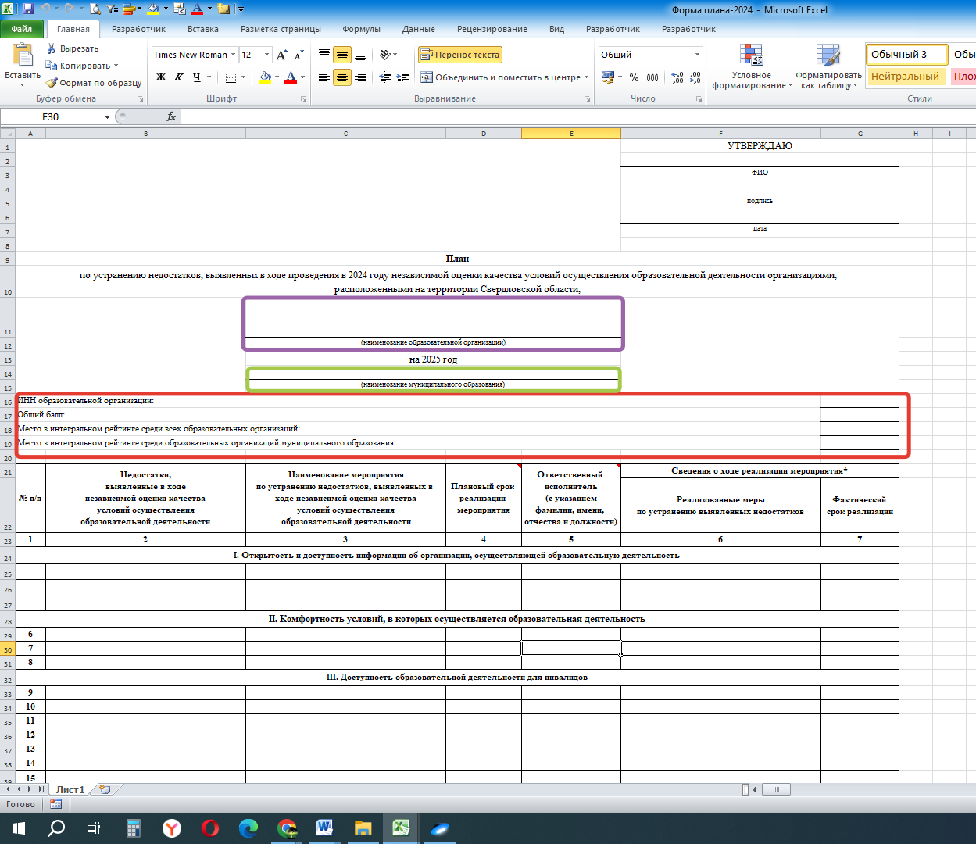

Обратите внимание, что все эти данные есть в индивидуальных рекомендациях, Вам нужно перепроверить их, скопировать и вставить в план.

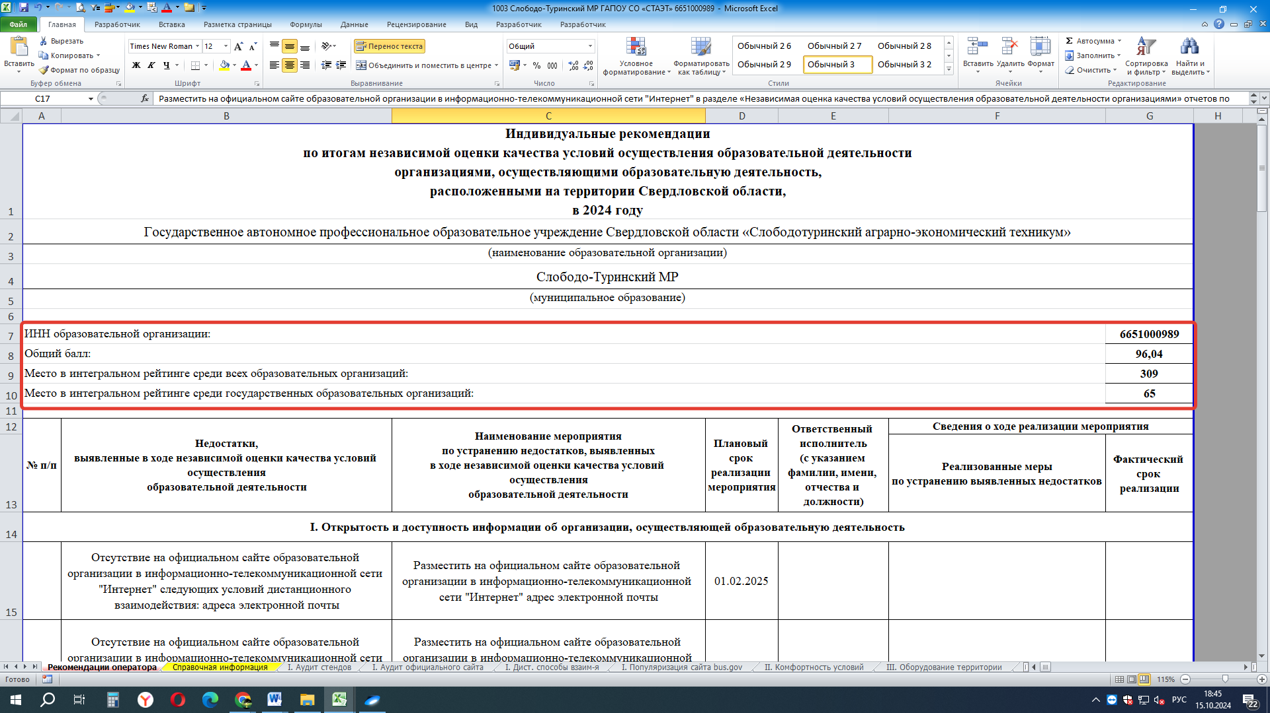

ШАГ 7. Скопируйте и вставьте все недостатки из индивидуальных рекомендаций в Ваш план. Обратите внимание, что у Вас может не быть недостатков по какому-либо критерию (если по нему Вы получили 100 балов). В таком случае будет указано, что недостатков по критерию не выявлено.

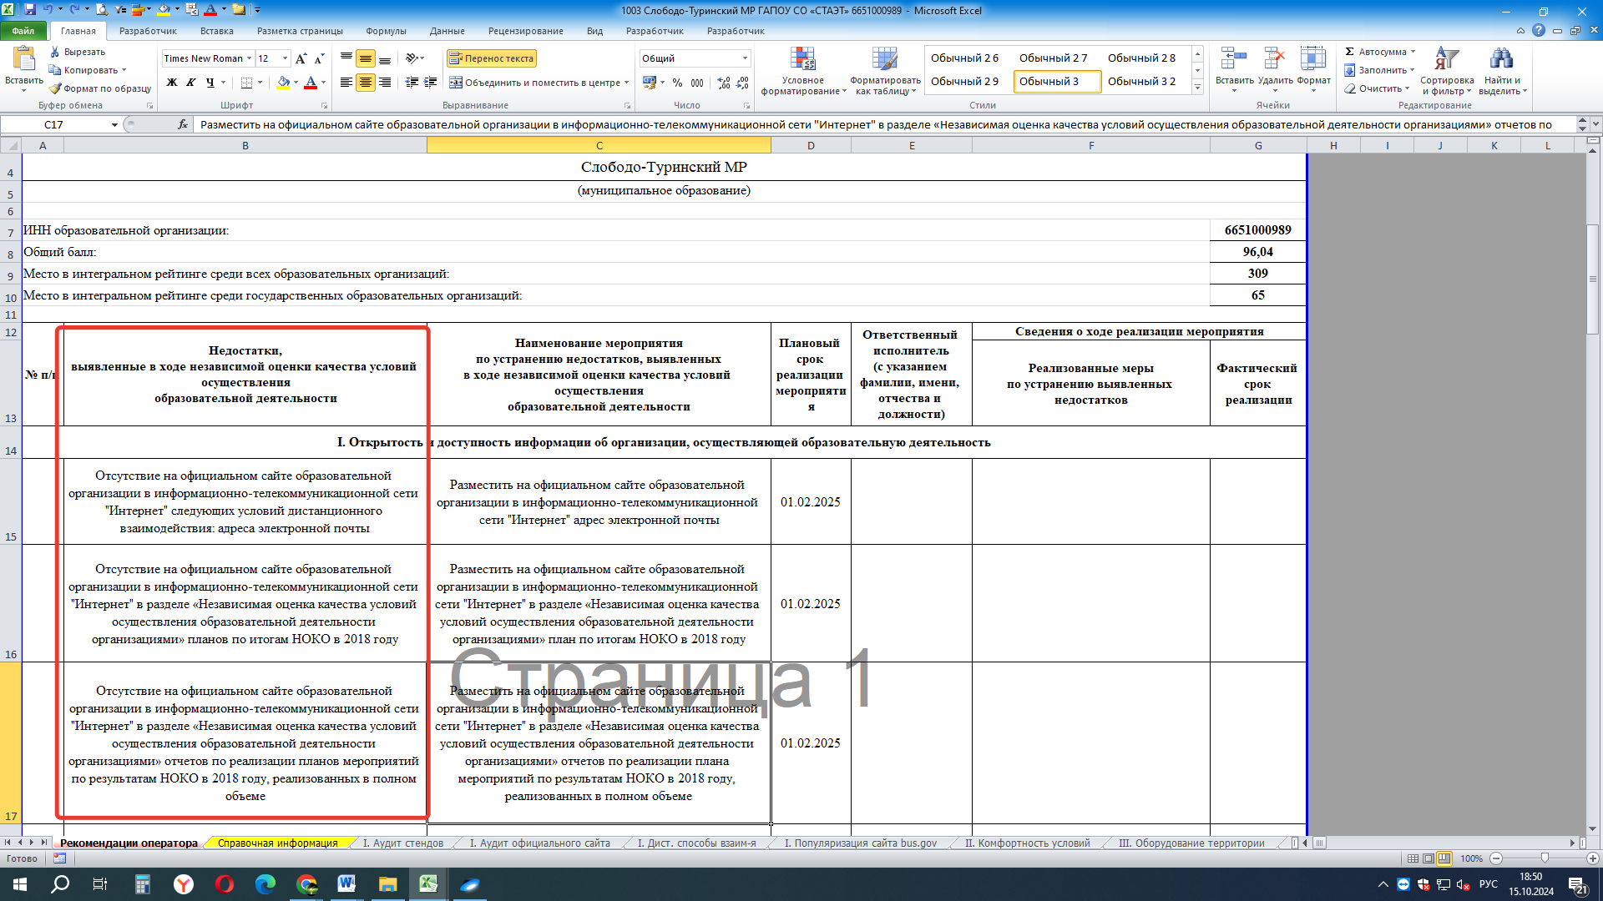

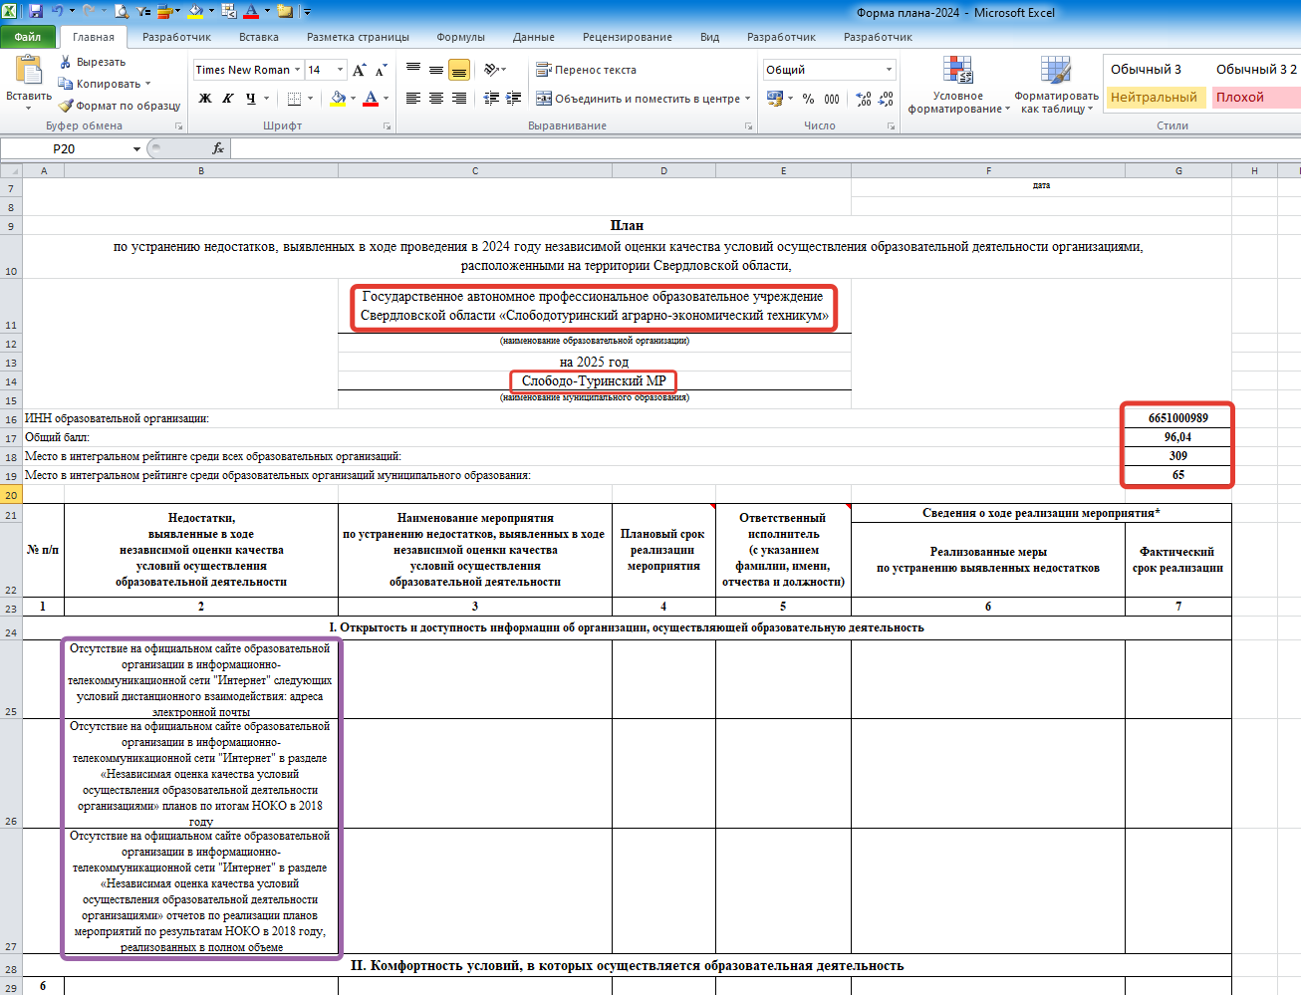

Все недостатки нужно будет пронумеровать по порядку.

ШАГ 8. К каждому недостатку, указанному в индивидуальных рекомендациях, Вам нужно прописать мероприятие по устранению недостатка.

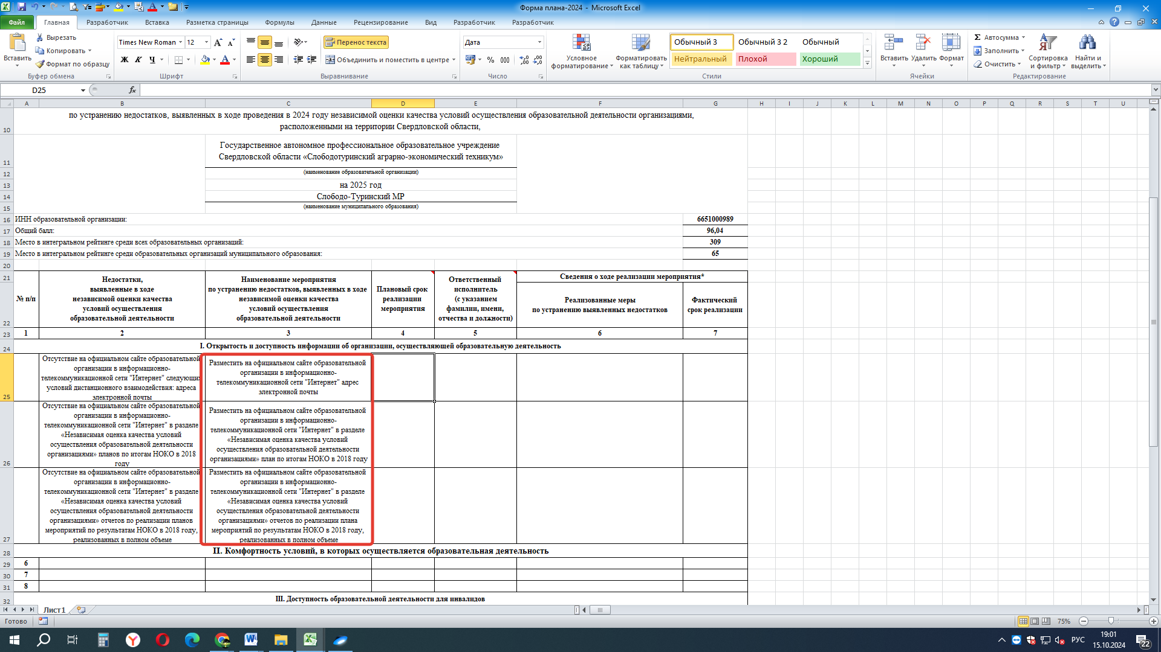

**Обратите внимание**, что в индивидуальных рекомендациях, а так же во вкладке «Справочная информация»» мы подготовили примерные мероприятия. Вам необходимо на их основе прописать СВОЕ конкретное мероприятие.

Для недостатков по Критериям 4 и 5 ОБЯЗАТЕЛЬНО указывать наименования конкретных мероприятий, которые вы планируете провести, а не писать их в обобщенном виде.

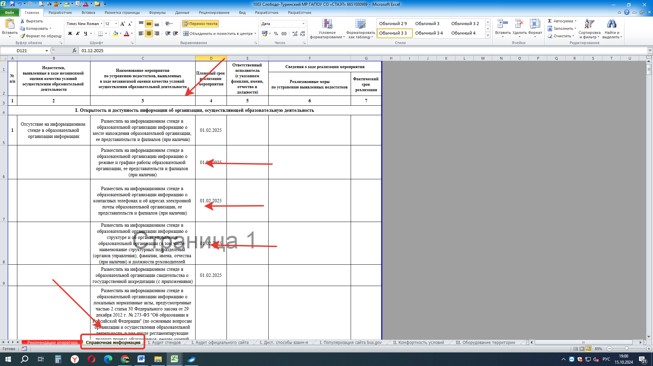

ШАГ 9. Далее Вы вписываете даты именно в таком формате **как указанно в индивидуальных рекомендациях** (для каждого критерия прописаны свои крайние сроки, до которых Вам нужно будет выполнить мероприятие по устранению недостатка). Вы можете указывать даты ранее тех, которые записаны в индивидуальные рекомендации, **но не позднее.**

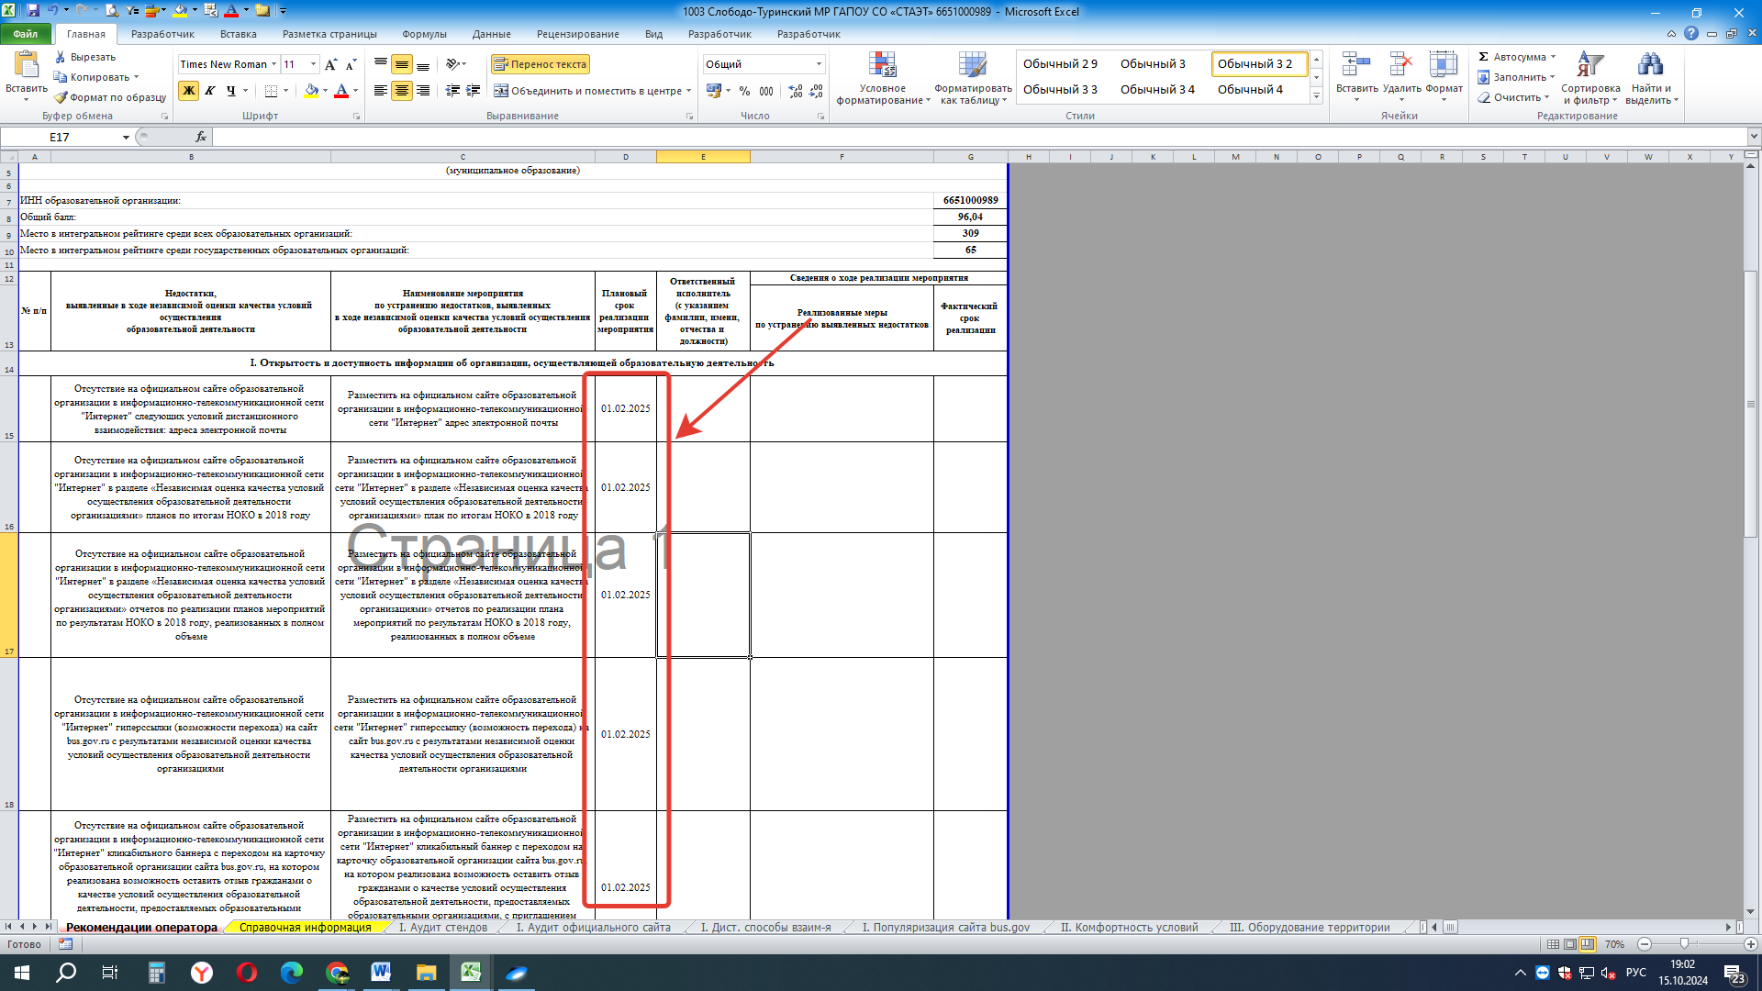

Вписываем даты в план

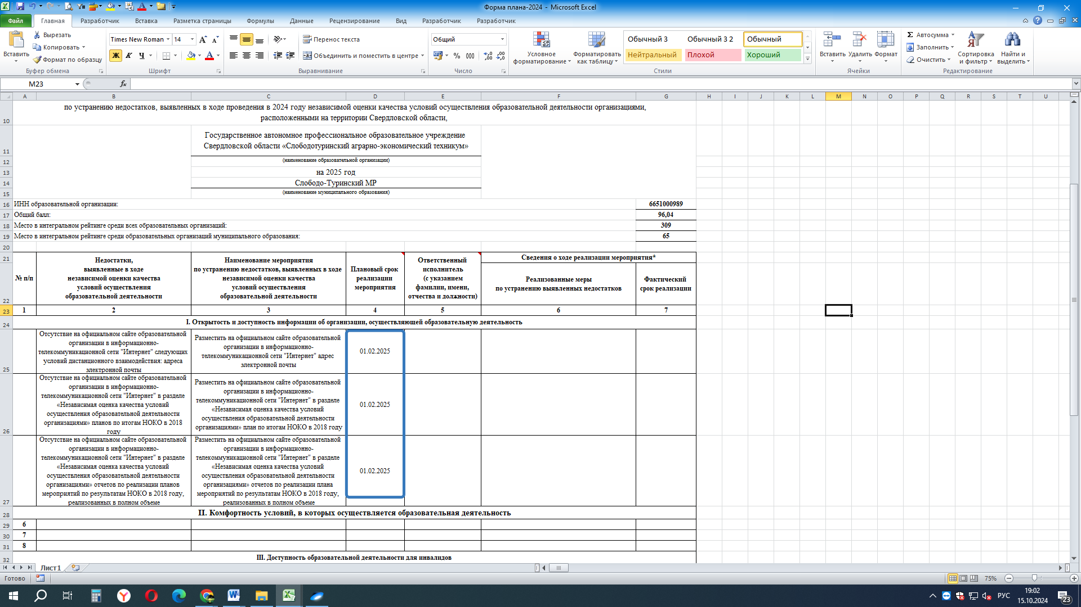

ШАГ 9. Далее Вам нужно указать ответственное лицо за выполнение мероприятия по устранению недостатка (полностью ФИО в именительном падеже и его должность по штатному расписанию), ответственным может быть только руководитель организации, один человек.

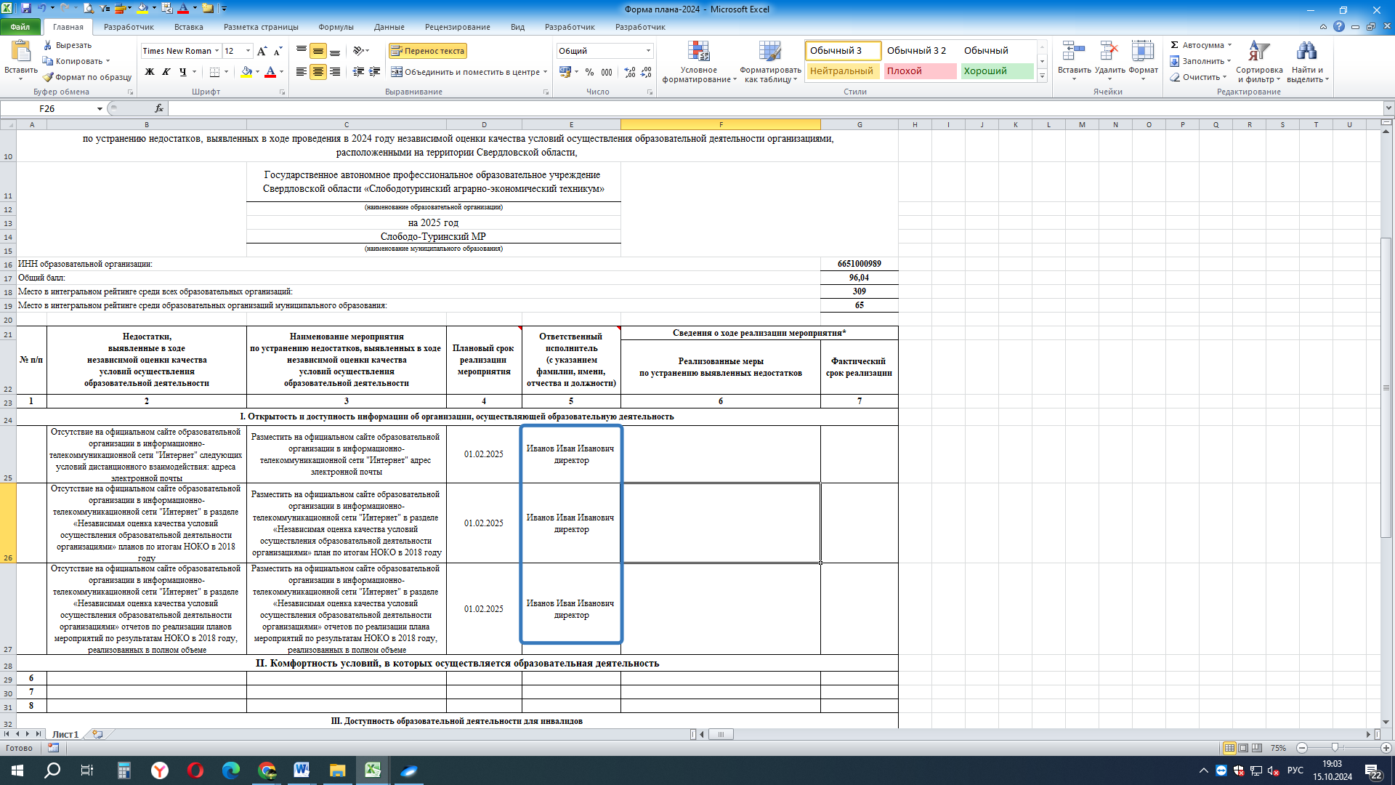

ШАГ 10. После того как Вы заполнили план устранения недостатков, Вы его обязательно перепроверяете на предмет ошибок, опечаток, отсутствия логических связей между недостатком и мероприятием по устранению недостатка.

ШАГ 11. Заполняете гриф «Утверждаю» на плане: полные ФИО руководителя учредителя, подписавшего НПА, регламентирующие организацию контроля учредителя. После этого Вы распечатываете план, подписываете его у учредителя (подпись должна быть собственноручная).

ШАГ 12. Направить оператору НОКО полный комплект документов, состоящий из 4 файлов. До **01.11.2024** на почту [nok2@gepicentr.ru](mailto:nok2@gepicentr.ru) необходимо направить **4 файла**:

1. План устранения недостатков – в формате .xlsx.
2. План устранения недостатков с личной подписью учредителя (**НЕ** электронная цифровая подпись), с печатью и реквизитами учредителя ОО (включая полные ФИО), который должен утвердить план – в формате PDF (не допускается расхождение содержания плана в формате .xlsx и PDF).
3. НПА, регламентирующие организацию контроля учредителя (от учредителя ОО) – в формате .doc (или .docx).
4. НПА, регламентирующие организацию контроля учредителя (от учредителя ОО) – в формате PDF.

Направлять планы нужно одним архивом, содержащим все необходимые документы. В теме письма обязательно указывать наименование организации, ИНН, наименование муниципалитета.